MUZEUM REGIONALNE W ŚRODZIE ŚLĄSKIEJ

Tekst łatwy do czytania


Gdzie jest Muzeum?

Muzeum jest w Środzie Śląskiej.
Muzeum mieści się w bardzo starym budynku.
Budynek stoi w centrum miasta na głównym placu.
Adres: Plac Wolności 3 55-300 Środa Śląska

Czym zajmuje się Muzeum?
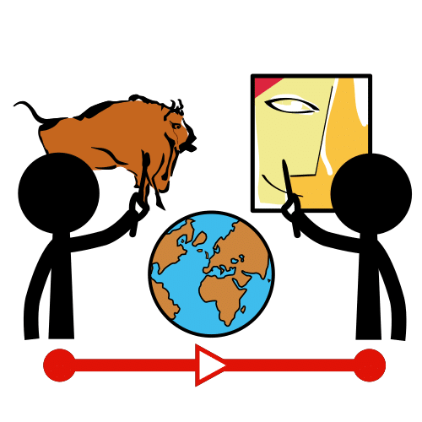
Muzeum opowiada historię Środy Śląskiej i okolic.
Muzeum zbiera stare rzeczy z naszego regionu.
Muzeum dba o te rzeczy.
Muzeum pokazuje je na wystawach.
Muzeum uczy o historii miasta.


Co możesz zobaczyć w Muzeum?
Skarb Średzki
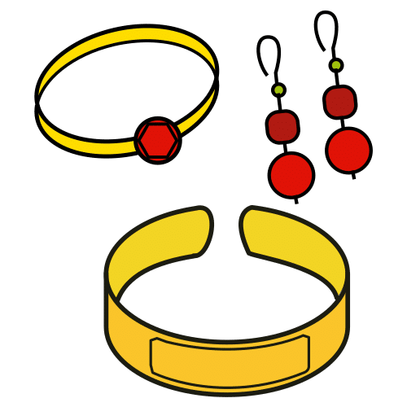
To bardzo cenny i stary skarb.
Jest w nim korona, pierścienie i monety ze złota i srebra.
Skarb jest bardzo, bardzo stary.

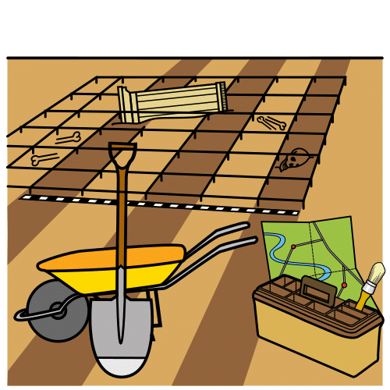
Archeologia ziemi średzkiej
Tu zobaczysz stare rzeczy znalezione pod ziemią.
Poznasz historię naszego regionu.


Sala rajców
To bardzo stare pomieszczenie.
Dawno temu spotykali się tu ważni ludzie z miasta.

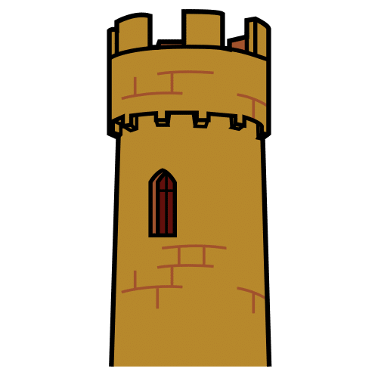
Wieża więzienna
Możesz wejść na starą wieżę.
Wieża została zbudowana bardzo dawno temu.

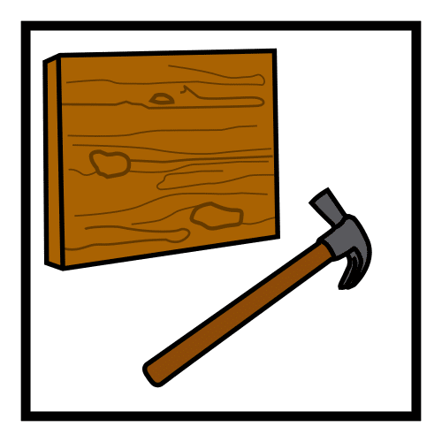
Warsztat. Dawne narzędzia do obróbki drewna
Tu zobaczysz stare narzędzia.
Dawno temu ludzie używali tych narzędzi do pracy z drewnem.

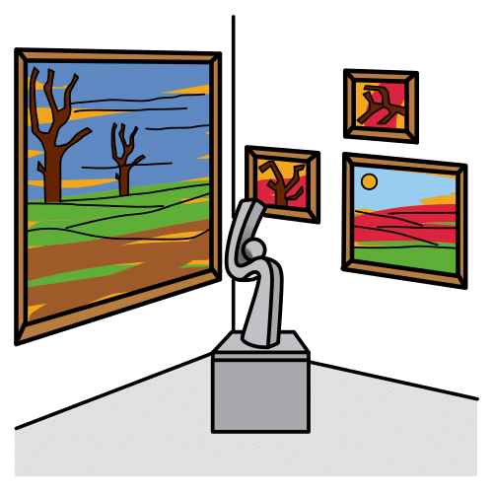
Wystawy czasowe
Co roku pokazujemy nowe wystawy.
Każda wystawa opowiada inną historię.

Co możesz robić w Muzeum?
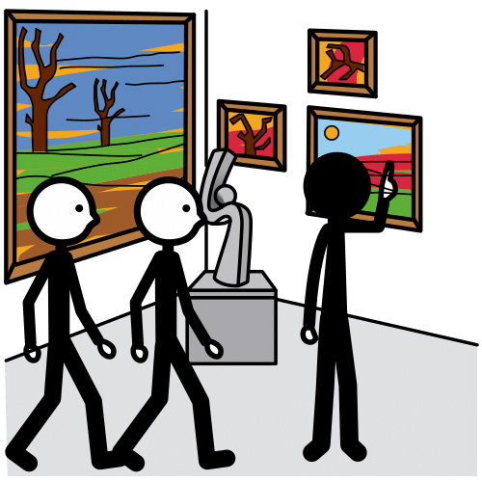
Możesz oglądać wystawy.
Możesz uczestniczyć w lekcjach muzealnych.
Możesz przyjść na warsztaty.
Możesz słuchać wykładów.

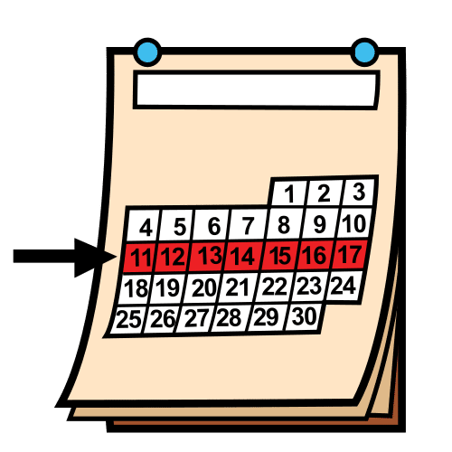
Kiedy Muzeum jest otwarte?
Wtorek - Piątek: 9:30 - 15:30 Sobota - Niedziela: 12:00 - 15:00
Poniedziałek: zamknięte
Kasa zamyka się 30 minut wcześniej.

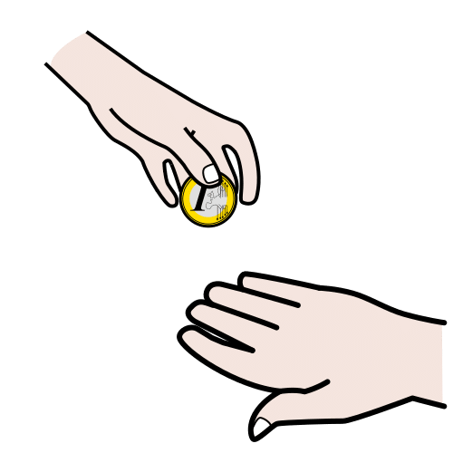
Ile kosztuje bilet?
Bilet normalny: 20 złotych Bilet ulgowy: 12 złotych

Zapraszamy!

Źródło grafik:
https://beta.arasaac.org/

